Минобрнауки России
Юго-Западный государственный университет

Кафедра программной инженерии

ЛАБОРАТОРНАЯ РАБОТА №13
по дисциплине «Компьютерная графика»
по теме:
«Отсечение и закрашивание многоугольников»

Выполнили: студенты группы ПО-32б
Разгуляев Е. О., Норов М.С.

Проверил: преподаватель
Ефремов В.В.

Курск 2025 г.

Цель работы:
Изучение и программная реализация базовых растровых алгоритмов компьютерной графики: отсечения произвольного многоугольника выпуклым окном (метод Сазерленда-Ходжмана) и заливки полученной области (метод сканирующей строки) с прямым формированием растрового изображения.

Формулировка задачи
1. Ознакомиться с материалом.
2. Задать произвольный многоугольник вершинами.
3. Задать вершинами отсекающее окно (выпуклое).
4. Вывести на растр результат отсечения.
5. Залить результат заданным цветом.

Ссылка на репозиторий: isami972/CG-Razgulyaev-Norov--LR-13

Теоретическая часть
В работе применяются фундаментальные методы растровой графики: для отсечения произвольного многоугольника используется алгоритм Сазерленда-Ходжмана, который работает как конвейер, последовательно отсекая фигуру каждой стороной выпуклого окна и определяя видимость вершин через векторное произведение; полученная область визуализируется с помощью алгоритма построчной заливки (Scanline), основанного на сортировке координат пересечения сканирующих строк с ребрами фигуры и закрашивании интервалов между ними, а контуры отрисовываются высокопроизводительным целочисленным алгоритмом Брезенхэма.

Схема алгоритма

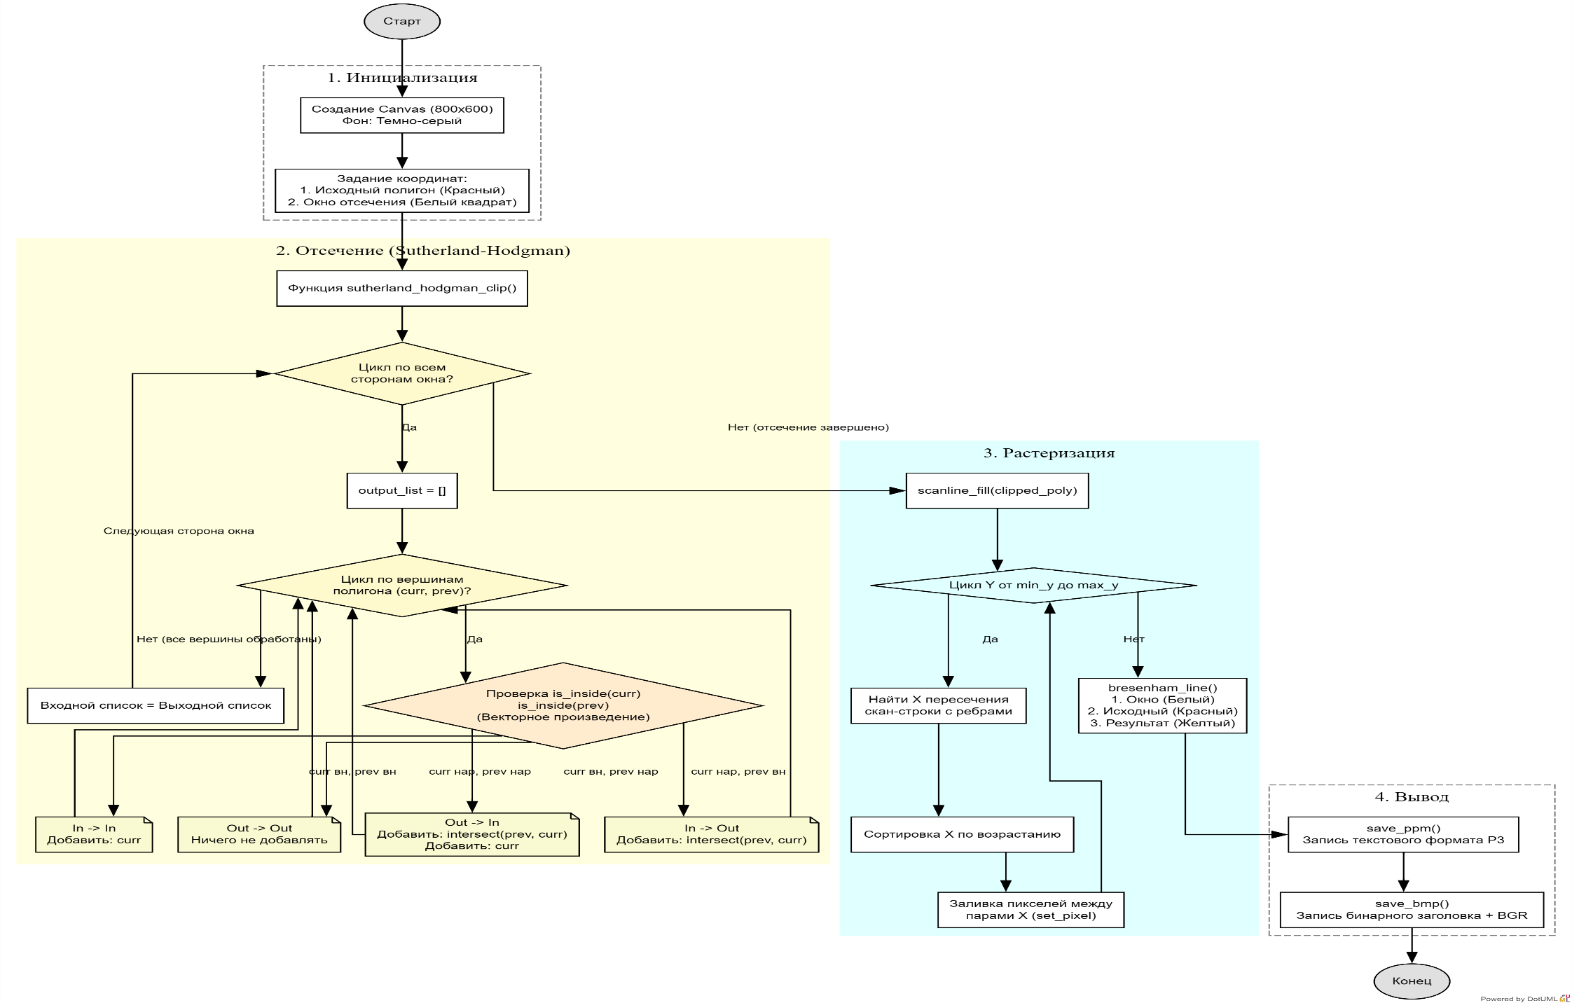

Код программы:
class Point:
def __init__(self, x, y):
self.x = float(x)
self.y = float(y)

def __repr__(self):
return f"({self.x:.2f}, {self.y:.2f})"

class Canvas:
def __init__(self, width, height, bg_color=(30, 30, 30)):
self.width = width
self.height = height
self.pixels = [bg_color] * (width * height)

def set_pixel(self, x, y, color):
if 0 <= x < self.width and 0 <= y < self.height:
idx = int(y) * self.width + int(x)
self.pixels[idx] = color

def save_ppm(self, filename):
"""Сохранение в формат PPM"""
with open(filename, 'w') as f:
f.write(f"P3\n{self.width} {self.height}\n255\n")
for i in range(self.height):
for j in range(self.width):
idx = i * self.width + j
r, g, b = self.pixels[idx]
f.write(f"{r} {g} {b} ")
f.write("\n")
print(f"Файл {filename} сохранен.")

def save_bmp(self, filename):
"""Сохранение в формат BMP"""
w, h = self.width, self.height
padding = (4 - (w * 3) % 4) % 4
file_size = 14 + 40 + (3 * w + padding) * h
bf_type = b'BM'
bf_off_bits = 54

with open(filename, 'wb') as f:
f.write(bf_type)
f.write(struct.pack('<I', file_size))
f.write(struct.pack('<H', 0))
f.write(struct.pack('<H', 0))
f.write(struct.pack('<I', bf_off_bits))

f.write(struct.pack('<I', 40))
f.write(struct.pack('<i', w))
f.write(struct.pack('<i', -h))
f.write(struct.pack('<H', 1))
f.write(struct.pack('<H', 24))
f.write(struct.pack('<I', 0))
f.write(struct.pack('<I', 0))
f.write(struct.pack('<i', 0))
f.write(struct.pack('<i', 0))
f.write(struct.pack('<I', 0))
f.write(struct.pack('<I', 0))

for y in range(h):
row_start = y * w
for x in range(w):
r, g, b = self.pixels[row_start + x]
f.write(struct.pack('BBB', b, g, r))
f.write(b'\x00' * padding)
print(f"Файл {filename} сохранен.")

def clear(self, bg_color=(30, 30, 30)):
"""Очистка холста"""
self.pixels = [bg_color] * (self.width * self.height)

def cross_product_z(a, b, c):
"""Векторное произведение (определитель)"""
return (b.x - a.x) * (c.y - a.y) - (b.y - a.y) * (c.x - a.x)

def intersect(p1, p2, cp1, cp2):
"""Нахождение точки пересечения двух отрезков"""
det = (p1.x - p2.x) * (cp1.y - cp2.y) - (p1.y - p2.y) * (cp1.x - cp2.x)

if det == 0:
return None

t = ((p1.x - cp1.x) * (cp1.y - cp2.y) - (p1.y - cp1.y) * (cp1.x - cp2.x)) / det

x = p1.x + t * (p2.x - p1.x)
y = p1.y + t * (p2.y - p1.y)
return Point(x, y)

def is_inside(p, cp1, cp2):
"""Проверка, находится ли точка внутри ребра отсекателя"""
return cross_product_z(cp1, cp2, p) >= 0

def sutherland_hodgman_clip(subject_polygon, clipper_polygon):
"""Алгоритм Сазерленда-Ходжмана для отсечения многоугольника"""
output_list = subject_polygon.copy()

for i in range(len(clipper_polygon)):
input_list = output_list
output_list = []

if not input_list:
break

cp1 = clipper_polygon[i - 1]
cp2 = clipper_polygon[i]

for j in range(len(input_list)):
curr_point = input_list[j]
prev_point = input_list[j - 1]

curr_in = is_inside(curr_point, cp1, cp2)
prev_in = is_inside(prev_point, cp1, cp2)

if curr_in:
if not prev_in:
inters = intersect(prev_point, curr_point, cp1, cp2)
if inters:
output_list.append(inters)
output_list.append(curr_point)
elif prev_in:
inters = intersect(prev_point, curr_point, cp1, cp2)
if inters:
output_list.append(inters)

return output_list

def bresenham_line(canvas, p1, p2, color):
"""Алгоритм Брезенхема для рисования линии"""
x1, y1 = int(p1.x), int(p1.y)
x2, y2 = int(p2.x), int(p2.y)

dx = abs(x2 - x1)
dy = abs(y2 - y1)
sx = 1 if x1 < x2 else -1
sy = 1 if y1 < y2 else -1
err = dx - dy

while True:
canvas.set_pixel(x1, y1, color)
if x1 == x2 and y1 == y2:
break
e2 = 2 * err
if e2 > -dy:
err -= dy
x1 += sx
if e2 < dx:
err += dx
y1 += sy

def scanline_fill(canvas, polygon, color):
"""Заливка многоугольника с помощью алгоритма сканирующей строки"""
if not polygon:
return

min_y = int(min(p.y for p in polygon))
max_y = int(max(p.y for p in polygon))
min_y = max(0, min_y)
max_y = min(canvas.height - 1, max_y)

n = len(polygon)

for y in range(min_y, max_y + 1):
intersections = []
for i in range(n):
p1 = polygon[i]
p2 = polygon[(i + 1) % n]

y1_int, y2_int = int(p1.y), int(p2.y)
if y1_int == y2_int:
continue

if (y1_int < y <= y2_int) or (y2_int < y <= y1_int):
if p2.y - p1.y != 0:
x = p1.x + (y - p1.y) * (p2.x - p1.x) / (p2.y - p1.y)
intersections.append(x)

intersections.sort()
for i in range(0, len(intersections), 2):
if i + 1 < len(intersections):
x_start = int(intersections[i])
x_end = int(intersections[i+1])
x_start = max(0, x_start)
x_end = min(canvas.width - 1, x_end)

for x in range(x_start, x_end + 1):
canvas.set_pixel(x, y, color)

class PolygonClipperApp:
def __init__(self, root):
self.root = root
self.root.title("Отсечение многоугольников - Сазерленд-Ходжман")
self.root.geometry("1000x700")

# Инициализация холста
self.canvas_width = 800
self.canvas_height = 600
self.canvas_obj = Canvas(self.canvas_width, self.canvas_height)

# Данные многоугольников
self.subject_polygon = [
Point(100, 100), Point(400, 50), Point(600, 300),
Point(400, 500), Point(100, 400), Point(200, 250)
]

self.clipper_polygon = [
Point(170, 170),
Point(470, 170),
Point(470, 470),
Point(170, 470)
]

self.clipped_polygon = []

# Цвета
self.colors = {
'background': (30, 30, 30),
'subject': (255, 50, 50),
'clipper': (255, 255, 255),
'clipped_fill': (0, 255, 100),
'clipped_border': (255, 255, 0)
}

self.setup_ui()
self.draw_scene()

def setup_ui(self):
"""Настройка пользовательского интерфейса"""
# Главный фрейм
main_frame = tk.Frame(self.root, bg='#2b2b2b')
main_frame.pack(fill=tk.BOTH, expand=True)

# Левая панель управления
control_frame = tk.Frame(main_frame, bg='#3c3c3c', width=200)
control_frame.pack(side=tk.LEFT, fill=tk.Y, padx=5, pady=5)
control_frame.pack_propagate(False)

# Заголовок
title_label = tk.Label(control_frame, text="Отсечение многоугольников",
font=('Arial', 14, 'bold'), bg='#3c3c3c', fg='white')
title_label.pack(pady=10)

# Информация
info_frame = tk.LabelFrame(control_frame, text="Информация",
bg='#3c3c3c', fg='white', font=('Arial', 10))
info_frame.pack(fill=tk.X, padx=10, pady=5)

self.info_label = tk.Label(info_frame, text="", bg='#3c3c3c', fg='white',
justify=tk.LEFT)
self.info_label.pack(padx=10, pady=10)

# Управление
control_buttons = tk.LabelFrame(control_frame, text="Управление",
bg='#3c3c3c', fg='white', font=('Arial', 10))
control_buttons.pack(fill=tk.X, padx=10, pady=10)

tk.Button(control_buttons, text="Выполнить отсечение", command=self.perform_clipping,
bg='#4CAF50', fg='white', font=('Arial', 10), padx=10, pady=5).pack(fill=tk.X, padx=5, pady=5)

tk.Button(control_buttons, text="Сохранить PPM", command=self.save_ppm,
bg='#2196F3', fg='white', font=('Arial', 10), padx=10, pady=5).pack(fill=tk.X, padx=5, pady=5)

tk.Button(control_buttons, text="Сохранить BMP", command=self.save_bmp,
bg='#FF9800', fg='white', font=('Arial', 10), padx=10, pady=5).pack(fill=tk.X, padx=5, pady=5)

tk.Button(control_buttons, text="Очистить", command=self.clear_canvas,
bg='#f44336', fg='white', font=('Arial', 10), padx=10, pady=5).pack(fill=tk.X, padx=5, pady=5)

# Настройки цветов
color_frame = tk.LabelFrame(control_frame, text="Цвета",
bg='#3c3c3c', fg='white', font=('Arial', 10))
color_frame.pack(fill=tk.X, padx=10, pady=10)

colors_info = [
("Исходный многоугольник", "subject"),
("Окно отсечения", "clipper"),
("Результат (заливка)", "clipped_fill"),
("Результат (граница)", "clipped_border")
]

for text, key in colors_info:
color_box = tk.Frame(color_frame, bg=self.rgb_to_hex(self.colors[key]),
height=20, width=20)
color_box.pack(side=tk.LEFT, padx=5)
tk.Label(color_frame, text=text, bg='#3c3c3c', fg='white',
font=('Arial', 8)).pack(side=tk.LEFT, padx=5)

# Правая панель с холстом
canvas_frame = tk.Frame(main_frame, bg='black')
canvas_frame.pack(side=tk.RIGHT, fill=tk.BOTH, expand=True, padx=5, pady=5)

# Текстовый холст для отображения
self.canvas = tk.Canvas(canvas_frame, width=self.canvas_width,
height=self.canvas_height, bg='black')
self.canvas.pack(fill=tk.BOTH, expand=True)

# Статус бар
self.status_bar = tk.Label(self.root, text="Готов к работе",
bg='#1a1a1a', fg='white', anchor=tk.W)
self.status_bar.pack(side=tk.BOTTOM, fill=tk.X)

# Обновление информации
self.update_info()

def rgb_to_hex(self, rgb):
"""Конвертация RGB в HEX цвет"""
return f'#{rgb[0]:02x}{rgb[1]:02x}{rgb[2]:02x}'

def perform_clipping(self):
"""Выполнение отсечения"""
try:
self.clipped_polygon = sutherland_hodgman_clip(
self.subject_polygon,
self.clipper_polygon
)

print(f"Вершин исходного полигона: {len(self.subject_polygon)}")
print(f"Вершин после отсечения: {len(self.clipped_polygon)}")

for p in self.clipped_polygon:
print(p)

self.draw_scene()
self.update_info()
self.status_bar.config(text="Отсечение выполнено успешно")

except Exception as e:
messagebox.showerror("Ошибка", f"Произошла ошибка: {str(e)}")
self.status_bar.config(text=f"Ошибка: {str(e)}")

def draw_scene(self):
"""Отрисовка всей сцены"""
# Очищаем холст
self.canvas_obj.clear(self.colors['background'])

# Заливка результата (если есть)
if self.clipped_polygon:
scanline_fill(self.canvas_obj, self.clipped_polygon, self.colors['clipped_fill'])

# Рисуем границы исходного многоугольника
for i in range(len(self.subject_polygon)):
p1 = self.subject_polygon[i]
p2 = self.subject_polygon[(i + 1) % len(self.subject_polygon)]
bresenham_line(self.canvas_obj, p1, p2, self.colors['subject'])

# Рисуем окно отсечения
for i in range(len(self.clipper_polygon)):
p1 = self.clipper_polygon[i]
p2 = self.clipper_polygon[(i + 1) % len(self.clipper_polygon)]
bresenham_line(self.canvas_obj, p1, p2, self.colors['clipper'])

# Рисуем границы результата
if self.clipped_polygon:
for i in range(len(self.clipped_polygon)):
p1 = self.clipped_polygon[i]
p2 = self.clipped_polygon[(i + 1) % len(self.clipped_polygon)]
bresenham_line(self.canvas_obj, p1, p2, self.colors['clipped_border'])

# Отображаем на tkinter canvas
self.display_on_canvas()

def display_on_canvas(self):
"""Отображение пикселей на tkinter canvas"""
self.canvas.delete("all")

# Создаем изображение
img_data = []
for y in range(self.canvas_height):
for x in range(self.canvas_width):
idx = y * self.canvas_width + x
r, g, b = self.canvas_obj.pixels[idx]
img_data.append(f"#{r:02x}{g:02x}{b:02x}")

# Рисуем пиксели (используем прямоугольники для простоты)
pixel_size = 1 # 1:1 масштаб
for y in range(self.canvas_height):
for x in range(self.canvas_width):
idx = y * self.canvas_width + x
color = img_data[idx]
self.canvas.create_rectangle(
x * pixel_size, y * pixel_size,
(x + 1) * pixel_size, (y + 1) * pixel_size,
fill=color, outline=color
)

def save_ppm(self):
"""Сохранение в формат PPM"""
try:
filename = filedialog.asksaveasfilename(
defaultextension=".ppm",
filetypes=[("PPM files", "*.ppm"), ("All files", "*.*")]
)
if filename:
self.canvas_obj.save_ppm(filename)
self.status_bar.config(text=f"Файл сохранен: {filename}")
except Exception as e:
messagebox.showerror("Ошибка", f"Не удалось сохранить файл: {str(e)}")

def save_bmp(self):
"""Сохранение в формат BMP"""
try:
filename = filedialog.asksaveasfilename(
defaultextension=".bmp",
filetypes=[("BMP files", "*.bmp"), ("All files", "*.*")]
)
if filename:
self.canvas_obj.save_bmp(filename)
self.status_bar.config(text=f"Файл сохранен: {filename}")
except Exception as e:
messagebox.showerror("Ошибка", f"Не удалось сохранить файл: {str(e)}")

def clear_canvas(self):
"""Очистка холста"""
self.clipped_polygon = []
self.canvas_obj.clear(self.colors['background'])
self.display_on_canvas()
self.update_info()
self.status_bar.config(text="Холст очищен")

def update_info(self):
"""Обновление информации о полигонах"""
info_text = f"""
Исходный полигон:
• Вершин: {len(self.subject_polygon)}
• Площадь: {self.calculate_polygon_area(self.subject_polygon):.1f}

Окно отсечения:
• Вершин: {len(self.clipper_polygon)}
• Тип: прямоугольник

Результат:
• Вершин: {len(self.clipped_polygon) if self.clipped_polygon else 0}
""".strip()

self.info_label.config(text=info_text)

def calculate_polygon_area(self, polygon):
"""Вычисление площади многоугольника"""
if len(polygon) < 3:
return 0

area = 0
n = len(polygon)
for i in range(n):
j = (i + 1) % n
area += polygon[i].x * polygon[j].y
area -= polygon[j].x * polygon[i].y

return abs(area) / 2

def main():
root = tk.Tk()
app = PolygonClipperApp(root)
root.mainloop()

if __name__ == "__main__":
main()
Запускаем программу
1.Интерфейс программы
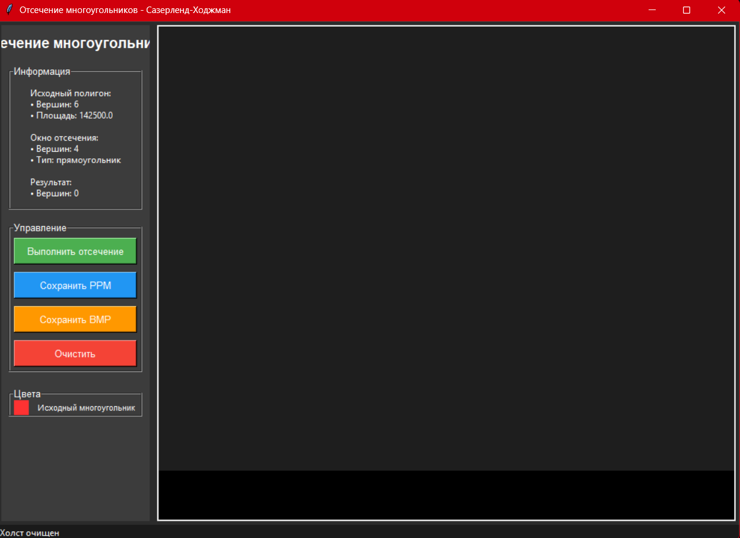

2.Отсечение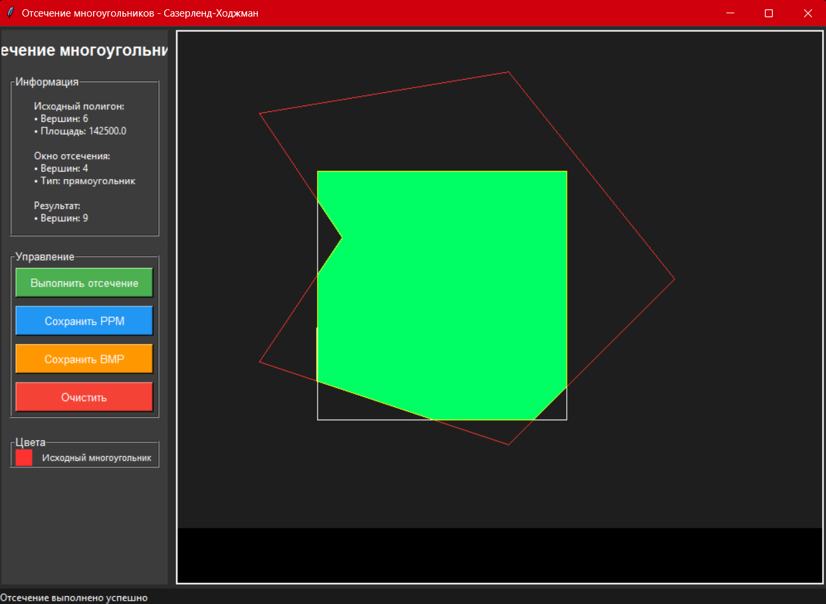

3.Сохранить в ppm
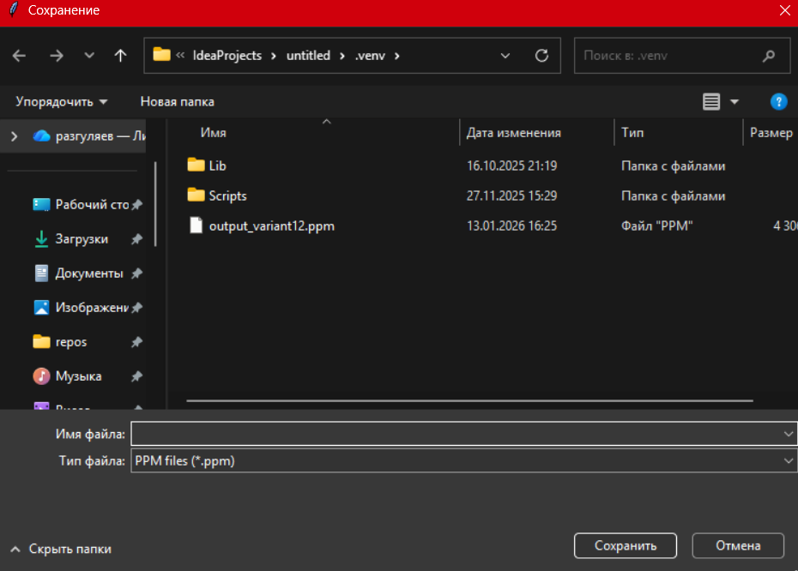

4.Сохранить в bmp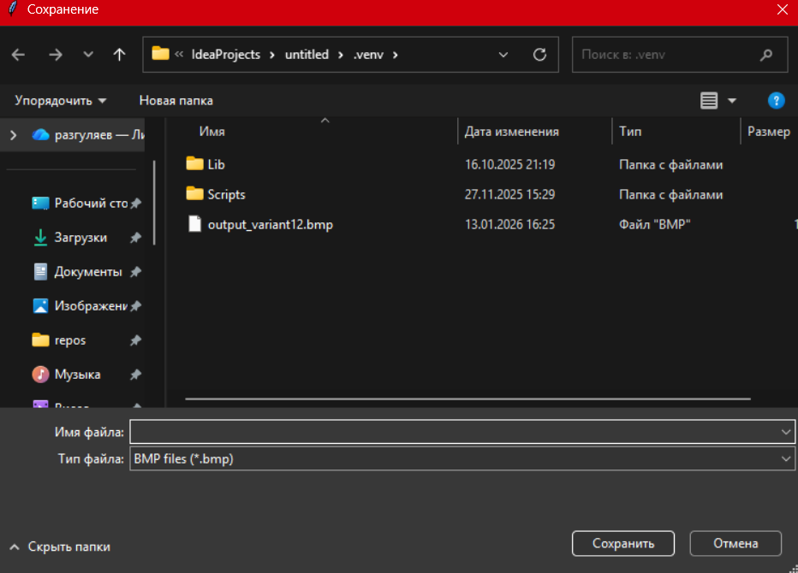

ВЫВОД
В ходе лабораторной работы была разработана программа для отсечения и заливки многоугольников без использования графических библиотек. Реализован алгоритм Сазерленда-Ходжмана, позволяющий отсекать произвольный многоугольник выпуклым окном путем последовательной обработки фигуры границами окна. Для визуализации результата применен метод построчной заливки (Scanline) со списком активных ребер и алгоритм Брезенхэма для отрисовки контуров. В процессе отладки было установлено, что корректность работы отсечения критически зависит от правильного определения внутренней области окна (знака векторного произведения) и согласованности направления обхода вершин, а результатом работы алгоритма является геометрическое пересечение исходной фигуры и окна.
Контрольные вопросы
1. В чем основное ограничение алгоритма Сазерленда-Ходжмана?
Алгоритм требует, чтобы отсекатель (окно) был обязательно выпуклым многоугольником. Отсекаемый же многоугольник может быть произвольным (в том числе вогнутым). Если окно будет вогнутым, алгоритм может удалить часть фигуры, которая должна была остаться видимой.
2. Как определяется видимость точки относительно ребра окна?
Для определения, лежит ли точка внутри или снаружи относительно ребра, используется векторное произведение (или уравнение прямой). Если мы обходим вершины окна по часовой стрелке, то точка C считается внутренней относительно ребра AB, если Z-компонента векторного произведения векторов AB и AC имеет определенный знак (в нашей реализации мы настроили так, чтобы >= 0 означало «внутри»).
Формула: CP = (Bx - Ax)*(Cy - Ay) - (By - Ay)*(Cx - Ax)
3. Какие 4 случая рассматривает алгоритм при обработке ребра отсекаемого многоугольника?
Пусть ребро идет из точки S (start) в точку E (end). Возможные случаи относительно границы окна:
- S внутри, E внутри: Добавляем E в результат (полная видимость).
- S внутри, E снаружи: Добавляем точку пересечения I (выход из области).
- S снаружи, E снаружи: Ничего не добавляем (полная невидимость).
- S снаружи, E внутри: Добавляем точку пересечения I, затем точку E (вход в область).
4. Как находится точка пересечения двух отрезков?
Используется параметрическое уравнение прямой.
Прямая 1: P(t) = P1 + t * (P2 - P1)
Прямая 2 (ребро окна): Q(u) = Q1 + u * (Q2 - Q1)
Решая систему уравнений для координат x и y, находим параметр t. Если 0 <= t <= 1, то пересечение лежит на отрезке.
Координаты точки пересечения:
Ix = x1 + t * (x2 - x1)
Iy = y1 + t * (y2 - y1)
5. В чем суть алгоритма построчной заливки (Scanline)?
Алгоритм проходит по всем горизонтальным строкам (скан-линиям), пересекающим многоугольник. Для каждой строки:
- Находятся все точки пересечения строки с ребрами многоугольника.
- Полученные x-координаты сортируются по возрастанию.
- Промежутки между парами точек (1-я со 2-й, 3-я с 4-й и т.д.) закрашиваются.

